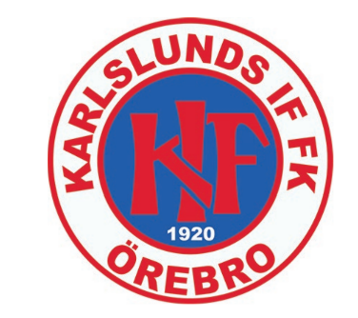
Inför spelarsamtalet
Namn:

Jag trivs i laget
Jag har en eller fler kompisar i laget
Jag är trevlig mot alla i laget
Jag är en schysst kompis och bryr mig om mina lagkompisar
Jag vill gå på träningarna
Jag kommer i tid till träningarna
Jag använder ett trevligt språk
Jag lyssnar på vuxna
Vuxna lyssnar på mig
Jag lyssnar på mina lagkompisar
Mina lagkompisar lyssnar på mig
Jag deltar aktivt på träningarna
Vi har bra stämning i laget
Jag känner mig trygg i laget
Jag kan samarbeta med alla
Jag berättar för en vuxen om det händer något
Jag frågar och tar emot hjälp när jag inte förstår eller undrar över något.
Jag får tillräcklig utmaning på våra träningar.

Frågor till/om dig som fotbollsspelare:
Det här tycker jag att jag är bra på som fotbollsspelare:

Det här vill jag bli bättre på som fotbollsspelare:

Vad har varit bra med våra träningar?

Vad tycker du att vi som tränare ska bli bättre på?

Skriv ner några minnen från säsongen som du tar med dig:

Det här har jag som önskemål att vi gör nästa säsong:
(ex: speciella övningar på träningar, cuper, träningsläger eller annat du tänkt på)

Mina mål med fotbollen är...:

